2014年度“上海市优秀共青团干部”审批表
姓 名 | 罗桧 | 性 别 | 男 | 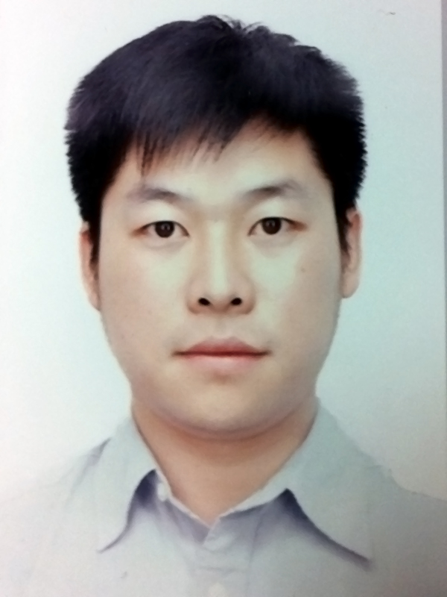
出生日期 | 1985年10月21日 | 民 族 | 汉族
籍 贯 | 安徽安庆 | 政治面貌 | 中共党员
学 历 | 本科 | 学 位 | 无
职 称 | 未评定 | 参加工作  时间 | 2007/7/1
证件类型 | 身份证 | 证件号码 | 340825198510212333
工作单位 | 上海远程教育集团上海教育软件发展有限公司
职 务 | 运维中心服务器运维主管
通讯地址 | 上海市杨浦区国顺路288号学习广场10楼1004室
联系电话 | 021-25653284转1807 |  | 邮 编 | 200433
奖惩情况 | 获公司2010年度和2014年年中优秀员工
简 历 | 2004年09月至2007年07月期间：安徽省铜陵学院学习，计算机专科专业毕业。  2007年07月至2015年01月期间：至今在上海远程教育集团上海教育软件发展有限公司工作，工作期间在浙江大学学习，本科毕业。
团内任  职情况 | 2010年07月至2012年07月期间：上海远程教育集团资产经营管理公司团支部组织委员；  2012年07月至2015年01月期间：上海远程教育集团资产经营管理公司团支部书记；  2014年11月至2015年01月期间：上海远程教育集团团委体育委员。
主要事迹 | 罗桧同志作为团支部书记，组织广大团员进行拓展、讲座、技能培训，努力学习专业文化知识；将工作和学习很好地结合起来，在不同的实践工作中，取得锻炼，培养实际动手能力和社交能力；在工作中带领支部团员青年积极投身集团的相关重大项目，例如：上海教育资源库、上海援疆建设项目、上海教师教育培训项目、上海职成教育在线项目等，为上海信息化贡献自己的一份力量；全心全意的为广大团员青年服务，努力为团员及青年同志丰富工余生活；组织团员青年积极参与公益活动，奉献社会，加入2010年上海世博会志愿者的队伍，为世博会贡献微薄之力；在团员青年中起到了先锋模范作用，自觉维护共青团的形象与荣誉，维护团干的形象。
基层团  组织意见
  盖章
  年 月 日
基层党  组织意见
  盖章
  年 月 日
区（县）团委，市级团工委，局（公司）、大专院校、市属单位  团组织意见
  盖章
  年 月 日
团市委意见
  盖章
  年 月 日
备 注 | 无

